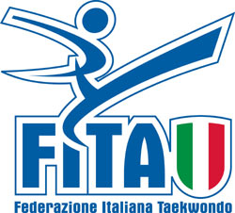 Comitato Regionale Campania
Via A. Longo ,46/e Palazzo CONI 80127 Napoli

Napoli, 12 Aprile 2017

A tutte le società
Aff. F.I.TA

OGGETTO : KIM E LIU’ 2017.

Il 10 e 11 giugno prossimi, si terrà l’edizione 2017 del Torneo Kim e Liù.

Ritengo opportuno sollecitare la partecipazione di tutte le società della Campania, perché

siano numerose all’evento.

Il Kim e Liù una gara che ha sempre soddisfatto tutti i presenti e che ha sempre consentito a

chi vi ha partecipato di vivere serenamente la passione per il Taekwondo.

Inoltre, la splendida cornice dello Stadio dei Marmi a Roma enfatizzerà al massimo il

piacere di essere presenti.

IL C,R, CAMPANIA

Presidente
Domenico Laezza

